MANUTENZIONE PREDITTIVA

DEL MACCHINARIO ROTANTE

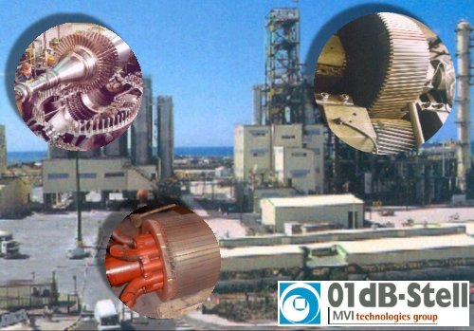

UNO STRUMENTO EFFICACE PER CREARE VALORE

Una strategia di manutenzione innovativa che avvalendosi di tecniche di monitoraggio avanzate acquisisce tutte le informazioni possibili sullo stato di salute delle macchine e dei processi (“non troppe,non poche”) al fine di individuare sul nascere i difetti, seguirne la loro evoluzione nel tempo e programmare con congruo anticipo e flessibilità le necessarie azioni correttive da effettuarsi solo quando strettamente necessarie in base alla valutazione di vita residua dei componenti delle macchine. | 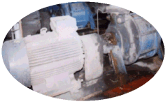
In tutto il mondo industriale è in atto il passaggio graduale dalla manutenzione periodica o a tempo definito alla Manutenzione Predittiva !
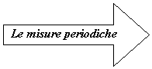 | - Misura delle vibrazioni  - Termografia  - Analisi olio lubrificante  - Analisi corrente elettrica  - Misure acustihe  - Parametri di processo  - Storici della manutenzione e del progetto
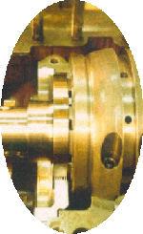 | Obiettivi della manutenzione PREDITTIVA  La competizione del mercato spinge le imprese a razionalizzare la gestione delle risorse interne al fine di perseguire:  • Una crescita della redditività degli impianti  • Una riduzione dei costi di produzione e di manutenzione salvaguardando gli standard di sicurezza, di affidabilità e di efficienza dei processi produttivi.

ORGANIZZAZIONE DELLA MANUTENZIONE PREDITTIVA  La manutenzione delle macchine è generalmente riconosciuta come centro di costo governabile del processo produttivo.  Una efficace azione di governo consiste nel riesame dei piani di manutenzione esistenti in un’ottica di:  - intensificazione dei controlli periodici delle grandezze sensibili ai meccanismi di usura e degrado delle macchine con l’implementazione di tecniche diagnostiche,  - controllo della evoluzione dei difetti nel tempo,  - semplificazione/essenzialità delle azioni correttive,  - allungamento delle cadenze degli interventi manutentivi  (ricondizionamento/sostituzione dei componenti di macchina). | 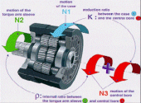
RISULTATI DELLA MANUTENZIONE PREDITTIVA  • Continuità di funzionamento dei processi produttivi non gravati da eccessive e costose riserve/scorte,  • Riduzione delle perdite di produzione per fermate accidentali  • Aumento della vita residua dei componenti di macchina,  • Riduzione degli interventi non ancora necessari,  • Miglioramento dei fattori ambientali (rumore, pollution, consumo di energia)  • Riduzione dei costi di manutenzione rispetto al metodo della manutenzione periodica o a tempo definito. | 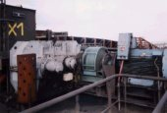

UN SERVIZIO COMPLETO, INTEGRATO E SINERGICO PER LA MANUTENZIONE PREDITTIVA
La nostra offerta di servizi specialistici a supporto dei Programmi di Manutenzione Predittiva comprende, oltre alla vendita/affitto della strumentazione, le seguenti attività:

• Monitoraggio periodico delle vibrazioni del macchinario rotante e delle strutture con analisi e diagnosi sul posto o a distanza (tele-diagnosi);

• Analisi e diagnosi a livello specialistico delle vibrazioni di macchine rotanti e strutture, test di vibrazione per verifiche di conformità contrattuale (nuove macchine o riparazione) con suggerimento di azioni correttive ;
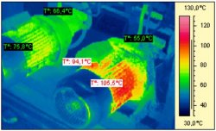 | • Bilanciamenti e allineamenti sul posto;  - Misura dei parametri di processo funzionali alla manutenzione predittiva (T, p, Q, W, ecc.);

• Diagnostica predittiva sui motori elettrici MT e BT: isolamento statorico, integrità gabbia rotorica (analisi FFT);

• Analisi olii lubrificanti (analisi del particolato ed esame ferrografico di 2° livello per la valutazione della dimensione, forma e composizione delle particelle contaminanti) e valutazione dei consumi medi (rabbocchi);

• Analisi olio isolante (gas disciolti);  • Supporto per la definizione e l’attivazione di programmi di manutenzione predittiva personalizzati (definizione dei punti e direzioni di misura, dei parametri, delle soglie associate); | 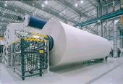
• Analisi e diagnosi delle emissioni acustiche delle macchine;
• Formazione di base e specialistica sulle tecniche di monitoraggio, analisi e diagnosi delle vibrazioni.

LA STRUMENTAZIONE PER LA MISURA DELLE VIBRAZIONI NELLA MANUTENZIONE PREDITIVA

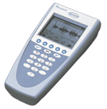 | MOVIPACK  AnalizzatoreFFT  Collettore dati  - Semplicità e rapidità d’uso: non occorre essere esperti!  - Comandi per misure e memorizzazione dei dati sono guidati da un menù intuitivo  Applicazioni:  - Collettore dati,  - Bilanciamento 1-2 piani/Disallineamenti  - Analisi dei transitori (Avviamenti/fermate).  - Difettosità cuscinetti a rotolamento/ingranaggi
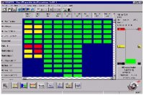 | eDIAG  Software per la diagnosi automatica del macchinario rotante inclusa la gestione dei dati di analisi olio e dei parametri di processo.  Moduli applicativi:  - Analisi in frequenza FFT  - Bilanciamenti – coefficienti di influenza multipiano  - Diagnostica cuscinetti a rotolamento – Data-base  - Gestione dati di analisi olio  - Gestione dei parametri di processo  - Tele-diagnosi delle misure di vibrazione
REFERENZE - APPLICAZIONI INDUSTRIALI
- Energia (EDF, GDF, ENEL, COGEMA)
- Chimica e Petrolchimica (EXXON, SHELL, RHODIA, ELF)
- Industria automobilistica (PEUGEOT, RENAULT, FORD, GM)
- Cementifici (ITALCEMENTI)
- Cartiere (INTERNATIONAL PAPER, SMURFIT, NORSKE SKOG)
- Siderurgia (PECHINEY, SOLLAC)
- Navale: FINCANTIERI

